**PHÂN TÍCH VÀ THIẾT KẾ PHẦN MỀM**

**User Interface**

C:\Users\tdqua_000\Dropbox\SS-Slides\DeCuong-CDIO\Template CDIO v4.2\Templates\Hinh anh\LogoTruong.png

Bộ môn Công nghệ phần mềm

Khoa Công nghệ thông tin

Đại học Khoa học tự nhiên TP HCM

**User Interface**

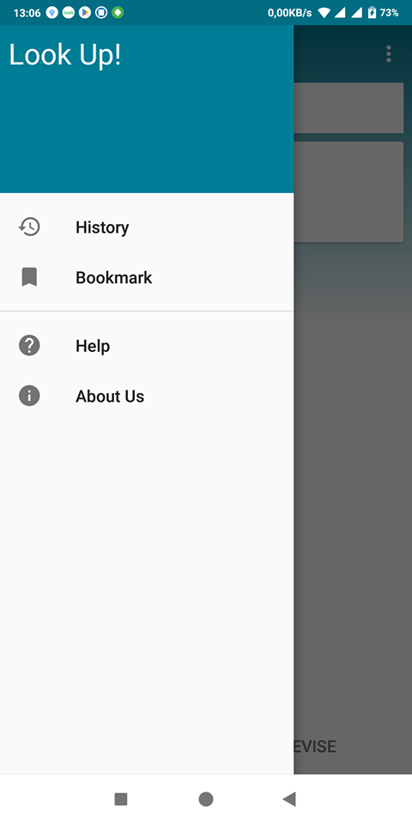

Menu

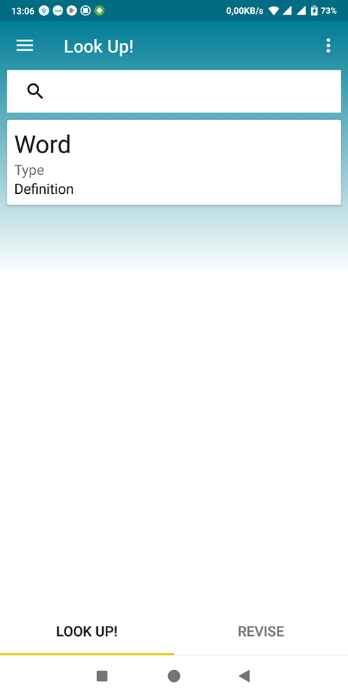

Giao diện chính

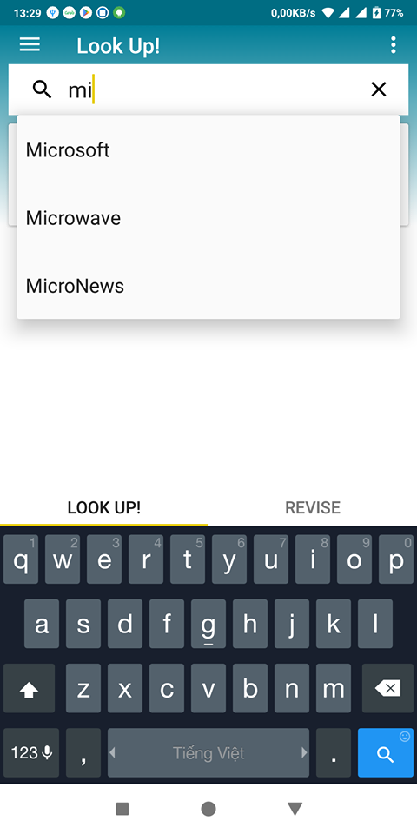

Chức năng tìm kiếm

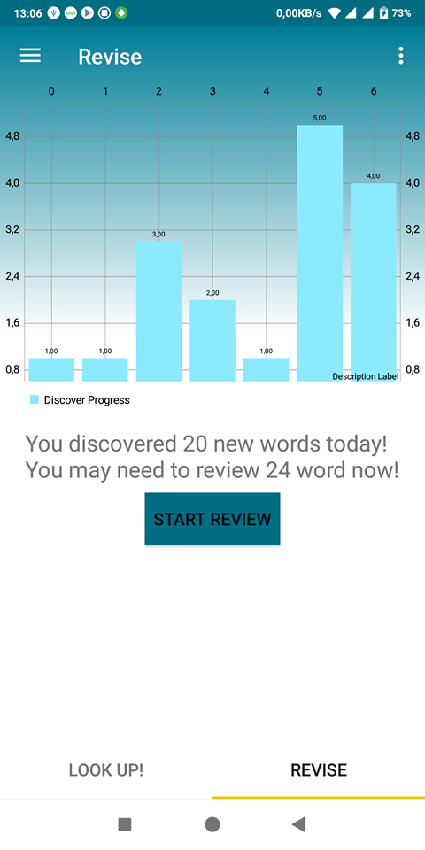

Chức năng ôn tập

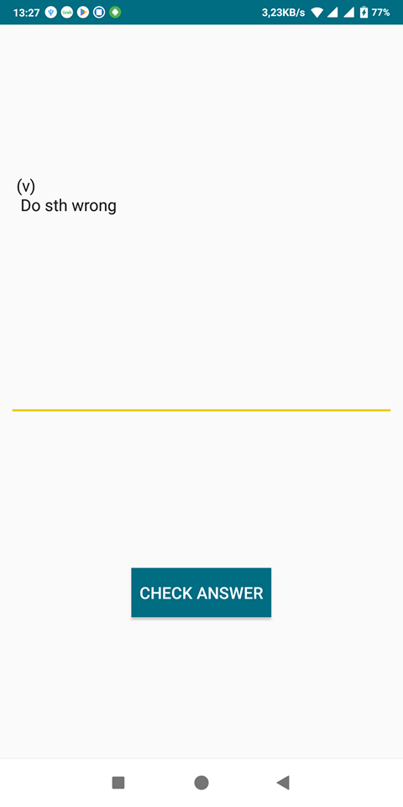

Câu hỏi ôn tập

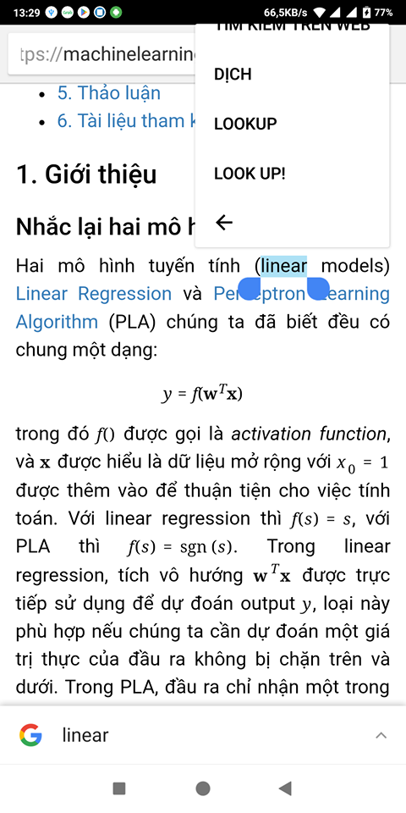

Tra cứu bằng cách nhấn giữ

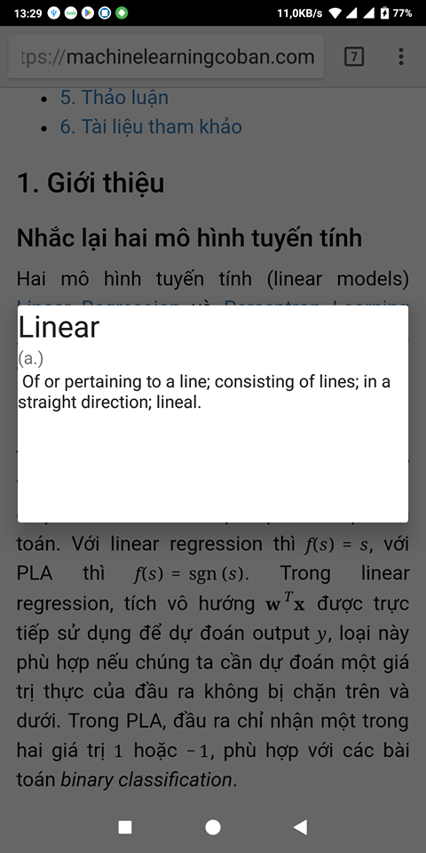

Giao diện tra cứu